ЛГК-323 |  | Карусель "Циркуль"
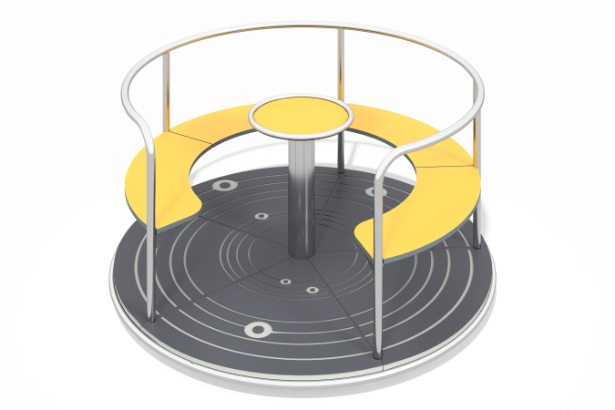

Размеры, мм: | 1530x1530x820 | Вес, кг: | 83
Характеристики материалов
Материалы: Пластик HDPE, металл нержавейка, порошковая краска.
Центральная ось подшипникового узла должна быть изготовлена из цельного металлического круга с посадочным диаметром 45-50 мм. Подвижная часть карусели должна вращаться не менее чем на двух роликовых подшипниках – радиальном и радиально- упорном, установленных в трубу из нержавеющей стали диаметром 108- 110 мм с толщиной стенки до 6 мм.
Каркас подвижной части и ограждения должны быть выполнены из трубы из нержавеющей стали диаметром не менее 32 мм с толщиной стенки ≥ 2 мм. На ограждении, по периметру должно быть установлено сидение из желтого листового полиэтилена низкого давления ПНД (высокой плотности — HDPE), толщиной не менее 15 мм, который может применяться в производстве детских комплексов. Листовой полиэтилен должен быть устойчив к воздействию ультрафиолетовых лучей, не трескаться под воздействием низких температур и не подвержен влиянию влажности.
Круглый обод в центре карусели и перемычки под пол, должны быть выполнены из трубы из нержавеющей стали диаметром от 26,0 мм с толщиной стенки не менее 2 мм.
Пол должен быть выполнен из листового полиэтилена низкого давления ПНД (высокой плотности — HDPE), толщиной не менее 15 мм, с отфрезерованными по окружности канавками.
Высота свободного падения: 450 мм.
Комплектация: карусель в сборе – 1 компл.
Монтаж: Устройство опорных частей оборудования должно производиться с бетонированием закладного элемента.

